Тема уроку. Електричний струм в електролітах. Електроліз.
Мета уроку:
Навчальна: сформувати уявлення про природу електричного струму в розчинах і розплавах електролітів та процесу електролізу; з’ясувати фізичний зміст законів електролізу, поняття електрохімічного еквівалента; ознайомити учнів з практичним застосуванням електролізу.
Розвивальна: розвивати вміння спостерігати, аналізувати фізичні явища, робити висновки; сприяти формуванню пізнавальної самостійності.
Виховна: формувати вміння критично оцінювати явища; вміння працювати в колективі.
Тип уроку: урок засвоєння нових знань.
Наочність і обладнання: навчальна презентація, комп’ютер, підручник.

Хід уроку
І. ОРГАНІЗАЦІЙНИЙ ЕТАП

II. АКТУАЛІЗАЦІЯ ОПОРНИХ ЗНАНЬ ТА ВМІНЬ
Вправа «Мозковий штурм»
- Що таке електричний струм? Які умови існування електричного струму?
- Які дії спричиняє струм?
- Які частинки є вільними носіями заряду в металах?
- Чи переноситься речовина при проходженні струму через метали?
- Як залежить опір металів від температури?
- Як проявляється хімічна дія струму?

II. МОТИВАЦІЯ НАВЧАЛЬНОЇ ДІЯЛЬНОСТІ
Викладач пропонує учням прокоментувати ілюстрації, які демонструють застосування явищ та процесів, з якими вони познайомляться на уроці, визначити тему уроку та її важливість для практичного досвіду.

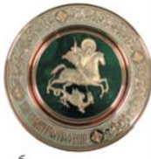 | 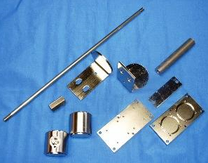 | 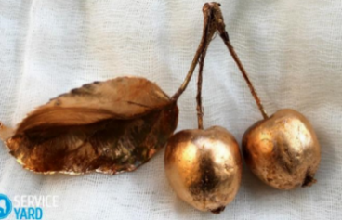 | 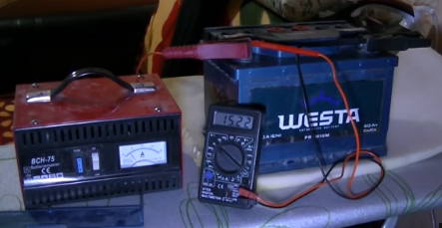

IІІ. ВИВЧЕННЯ НОВОГО МАТЕРІАЛУ
- Електроліти
Вправа «Спостереження»
Демонстрація 1. У посудину з дистильованою водою опустимо два електроди. Зберемо коло із джерела струму, ключа, лампочки та амперметра. Якщо замкнути коло, лампочка не загориться.
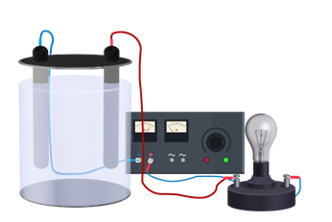
Питання до учнів
- Що це означає?
(Це означає, що дистильована вода не містить вільних носіїв заряду й у колі немає струму.)
Демонстрація 2. У такий же спосіб можна переконатися, що суха кам’яна сіль так само є діелектриком.
Демонстрація 3. А тепер «об’єднаємо» ці два діелектрики: насипаємо у посудину з водою кам’яну сіль. Якщо замкнути коло, лампочка загориться.
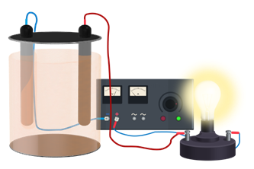
Питання до учнів
- Що це означає?
(Цей дослід доводить, що підсолена вода є провідником)
Чим більша концентрація і температура води, тим яскравіше світитиме лампа. Можемо зробити висновки, що носії заряду з’являються під час розчинення солі у воді.
За допомогою подібних дослідів можна визначити, що практично усі водні розчини солей, кислот і лугів є провідниками електричного струму.
Електроліти – речовини, водні розчини або розплави яких проводять електричний струм.

2. Електричний струм в електролітах
Проблемні питання
- Що відбувається при розчиненні кам’яної солі у воді? цукру у воді?
- Що відбувається в розчині електроліту коли електричне поле відсутнє?
Учні працюють з симуляцією Phet за посиланням:
https://phet.colorado.edu/sims/cheerpj/sugar-and-salt-solutions/latest/sugar-and-salt-solutions.html?simulation=sugar-and-salt-solutions&locale=uk

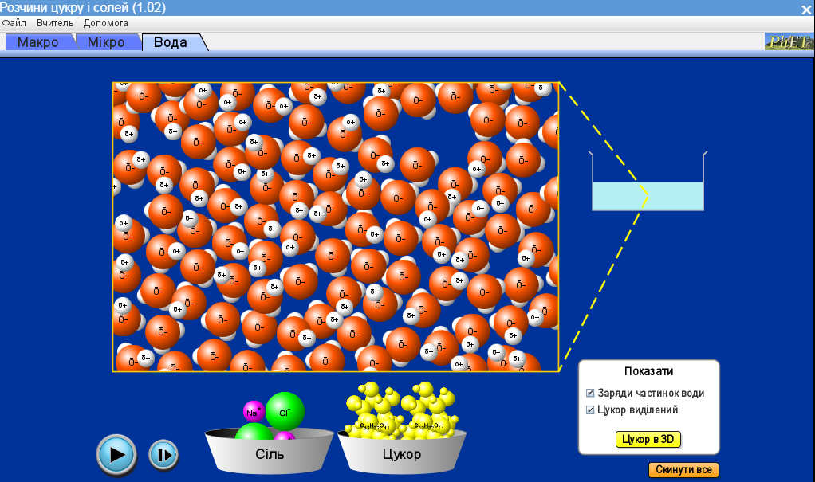 | 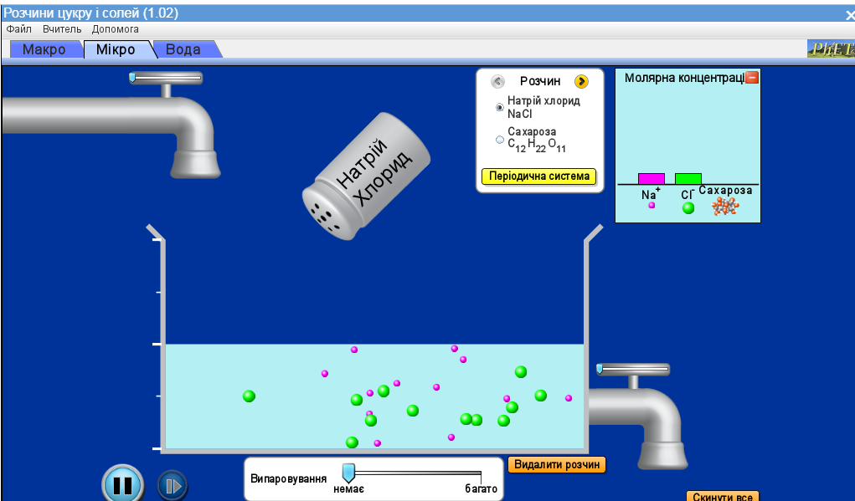

Коли кристалик кухонної солі потрапляє у воду, полярні молекули води оточують йони Натрію та йони Хлору і відокремлюють їх від кристалика.
У результаті в розчині з’являються вільні заряджені частинки – позитивні й негативні йони.
Електролітична дисоціація – це розпад речовин на йони внаслідок дії полярних молекул розчинника.
У розчині може відбуватися також зворотній процес, що називається рекомбінацією.
Рекомбінація – процес з'єднання йонів у нейтральні молекули.

Проблемне питання
- Що ж відбудеться, якщо в розчині електроліту створити електричне поле?

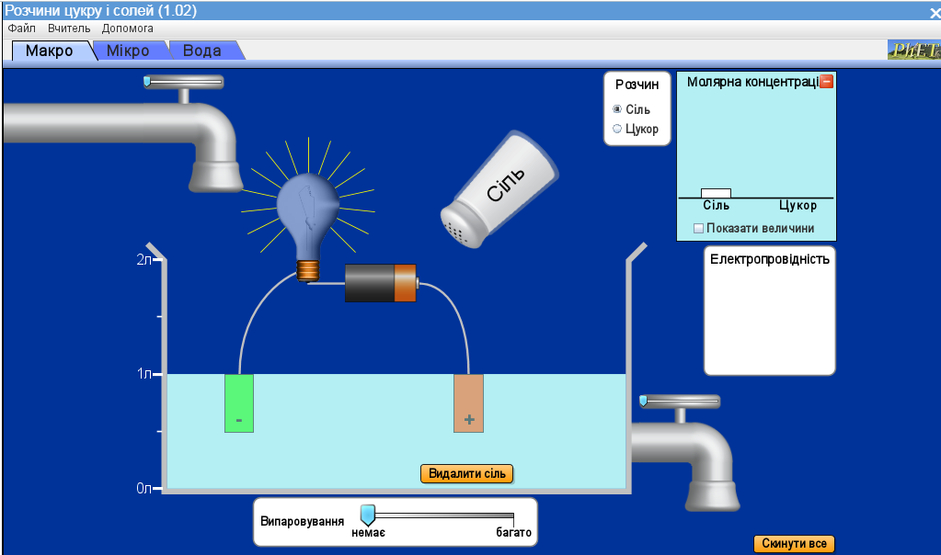

Якщо в розчин або розплав помістити електроди, приєднані до різнойменних полюсів джерела струму, то, як і вільні електрони в металах, йони дрейфуватимуть у певному напрямку: позитивні йони (катіони) – до негативного електрода (катода); негативні йони (аніони) – до позитивного електрода (анода). Тобто в розчині виникне електричний струм.
Електричний струм у розчинах і розплавах електролітів являє собою напрямлений рух вільних йонів (позитивних і негативних).
Експериментально встановлено, що зі збільшенням температури кількість йонів у електроліті збільшується, тому, незважаючи на збільшення ефективних зіткнень, опір електроліту зменшується.

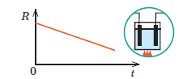
3. Електроліз
Якщо струм проходить крізь розчин купрум хлориду, то із часом виявимо, що на катоді утворився тонкий шар міді. На аноді негативно заряджені іони віддають свої зайві електрони (у хімії цей процес називається окисною реакцією), а на катоді позитивні іони одержують відсутні електрони (відновна реакція).
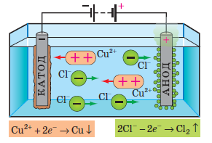

Електролізом називають процес виділення речовин на електродах, пов'язаний з окисно-відновними реакціями, які відбуваються на електродах під час проходження струму.

4. Закони Фарадея
У 1833-1834 рр. англійський учений Майкл Фарадей (1791-1867) експериментально встановив кількісні співвідношення явища електролізу.

Перший закон електролізу (перший закон Фарадея):
Маса речовини, яка виділяється на електроді під час електролізу, прямо пропорційна силі струму $I$ та часу $t$ його проходження через електроліт:

m = kIt m = kq
q – заряд, що пройшов через електроліт,
k – електрохімічний еквівалент речовини,
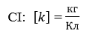
Електрохімічні еквіваленти визначають дослідним шляхом і заносять до таблиці

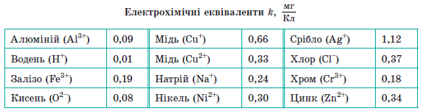

Другий закон електролізу (другий закон Фарадея):

Електрохімічний еквівалент $k$ прямо пропорційний відношенню молярної маси $M$ елемента до валентності $n$ цього елемента в даній хімічній сполуці:

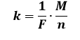
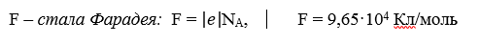

5. Застосування електролізу

Випереджувальне завдання

 | МІНІ - ПРОЕКТ  на тему  ЗАСТОСУВАННЯ ЕЛЕКТРОЛІЗУ |  | МІНІ - ПРОЕКТ  на тему  «ЗЕЛЕНИЙ» ВОДЕНЬ - ПАЛИВО МАЙБУТНЬОГО  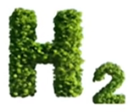

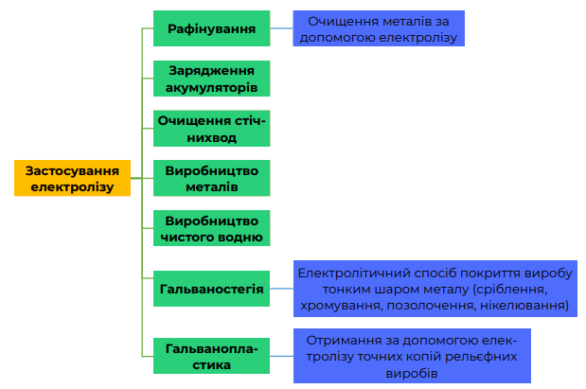

ІV. ЗАКРІПЛЕННЯ НОВИХ ЗНАНЬ І ВМІНЬ

Розв’язуємо разом – практичний тренінг

1. Визначте, як і в скільки разів зміниться маса m речовини, яка виділяється на електроді, якщо час t електролізу збільшити в 2 рази, а силу струму I в електроліті зменшити в 4 рази.

- Скільки двовалентної міді виділиться під час електролізу протягом 3 год, якщо сила струму становить 10 А?
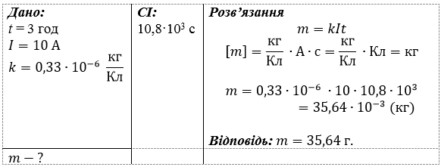

- Визначте силу струму під час електролізу, якщо за 10 хв на катоді відклалося 0,316 г міді.
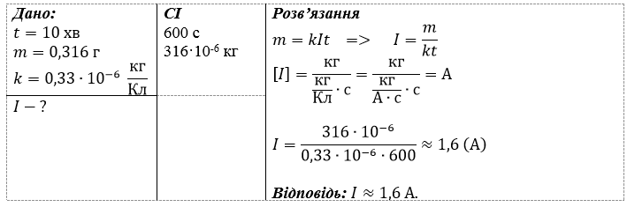

- Електроди, занурені в розчин мідного купоросу, з’єднані із джерелом струму, ЕРС якого 12 В, а внутрішній опір 0,2 Ом. Опір розчину між електродами 0,4 Ом. Скільки міді виділиться внаслідок електролізу за 5 хв?

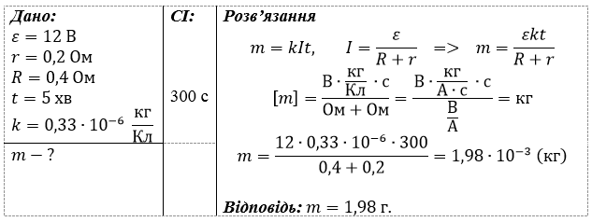

Робота в малих групах

Задача. Скільки часу t ( в хвилинах) відбувається покриття виробу шаром металу масою m при силі струму I?

 | Метал | Параметри
 | Метал | m, мг | I, А
1 група | Нікель (Ni) | 1800 | 2
2 група | Олово (Sn) | 650 | 1,8
3 група | Срібло (Ag) | 210 | 0,86
4 група | Хром (Cr) | 870 | 1,42

Ключ для взаємоперевірки

 | 1 група | 2 група | 3 група | 4 група
t (хв) | 50 | 9,7 | 3,6 | 56,7

V. ПІДБИТТЯ ПІДСУМКІВ УРОКУ
Бесіда за питаннями
1. У чому полягає явище електролітичної дисоціації? Наведіть приклади.
2. Що таке електроліт?
3. Що являє собою електричний струм у розчинах і розплавах електролітів?
4. Опишіть процес електролізу.
5. Сформулюйте закони Фарадея.
6. Наведіть приклади застосування електролізу.

VI. Домашнє завдання

- Опрацювати § 6, вправа № 6 (2, 3)
- Виконати тест: https://naurok.com.ua/test/elektrichniy-strum-v-elektrolitah-elektroliz-2137024.html

VIІ. Рефлексія



